Reformierte Kirchen Bern-Jura-Solothurn
Suchergebnisse für Neuanschaffungen vom "25.03.2024" bis zum "24.04.2024"
Einschränkungen: Medientyp "Buch"

 | Autor / Titel | Jahr | Medientyp | Signatur / Standort
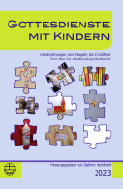 | Meinhold, Sabine  Gottesdienste mit Kindern : Handreichung 2023 | 2023 | Buch | 264.23

